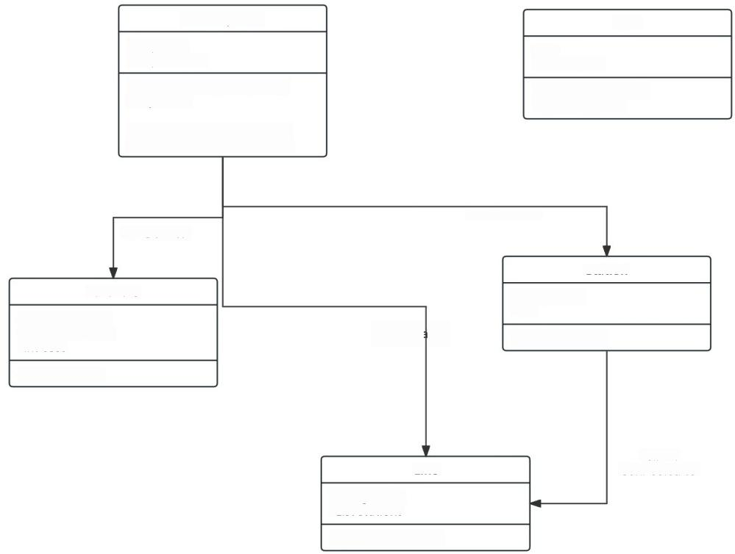

|  |  |
| --- | --- |
| **MetroSystem**  -Map lines  -Map stations  +findPath(String start,String end)::Path  +calculateFare(Line startLine, Station start,Station end):int  "1-*Defines"  **FareRule**  -int minDistance  -int maxDistance  -int cost | **Path**  -List  -List stations  +getStations()::List +getLines()::List  "1-*Contains"  **Station**  -String name  -List  +getLines()::List |

+getCost()::int

"0..*-1

Connected to"

-String name

-List stations

+getStations()::List

“1-*Contains”

Line

O

查询站点线路 数

查询线路站点 数

显示最佳路线

显示路线信息

选择付费方式

地铁售票系统

简要说明：售票系统根据乘客要 求完成售票过程

主事件流：首先对于某站点系统 可查询该站点的线路数和某线路 的站点数，然后乘客选择两站 点，系统给出最优路线并给出路

线信息，最后乘客选择付费方式

其他事件流：无

前提条件：乘客操作该系统

事后条件：无